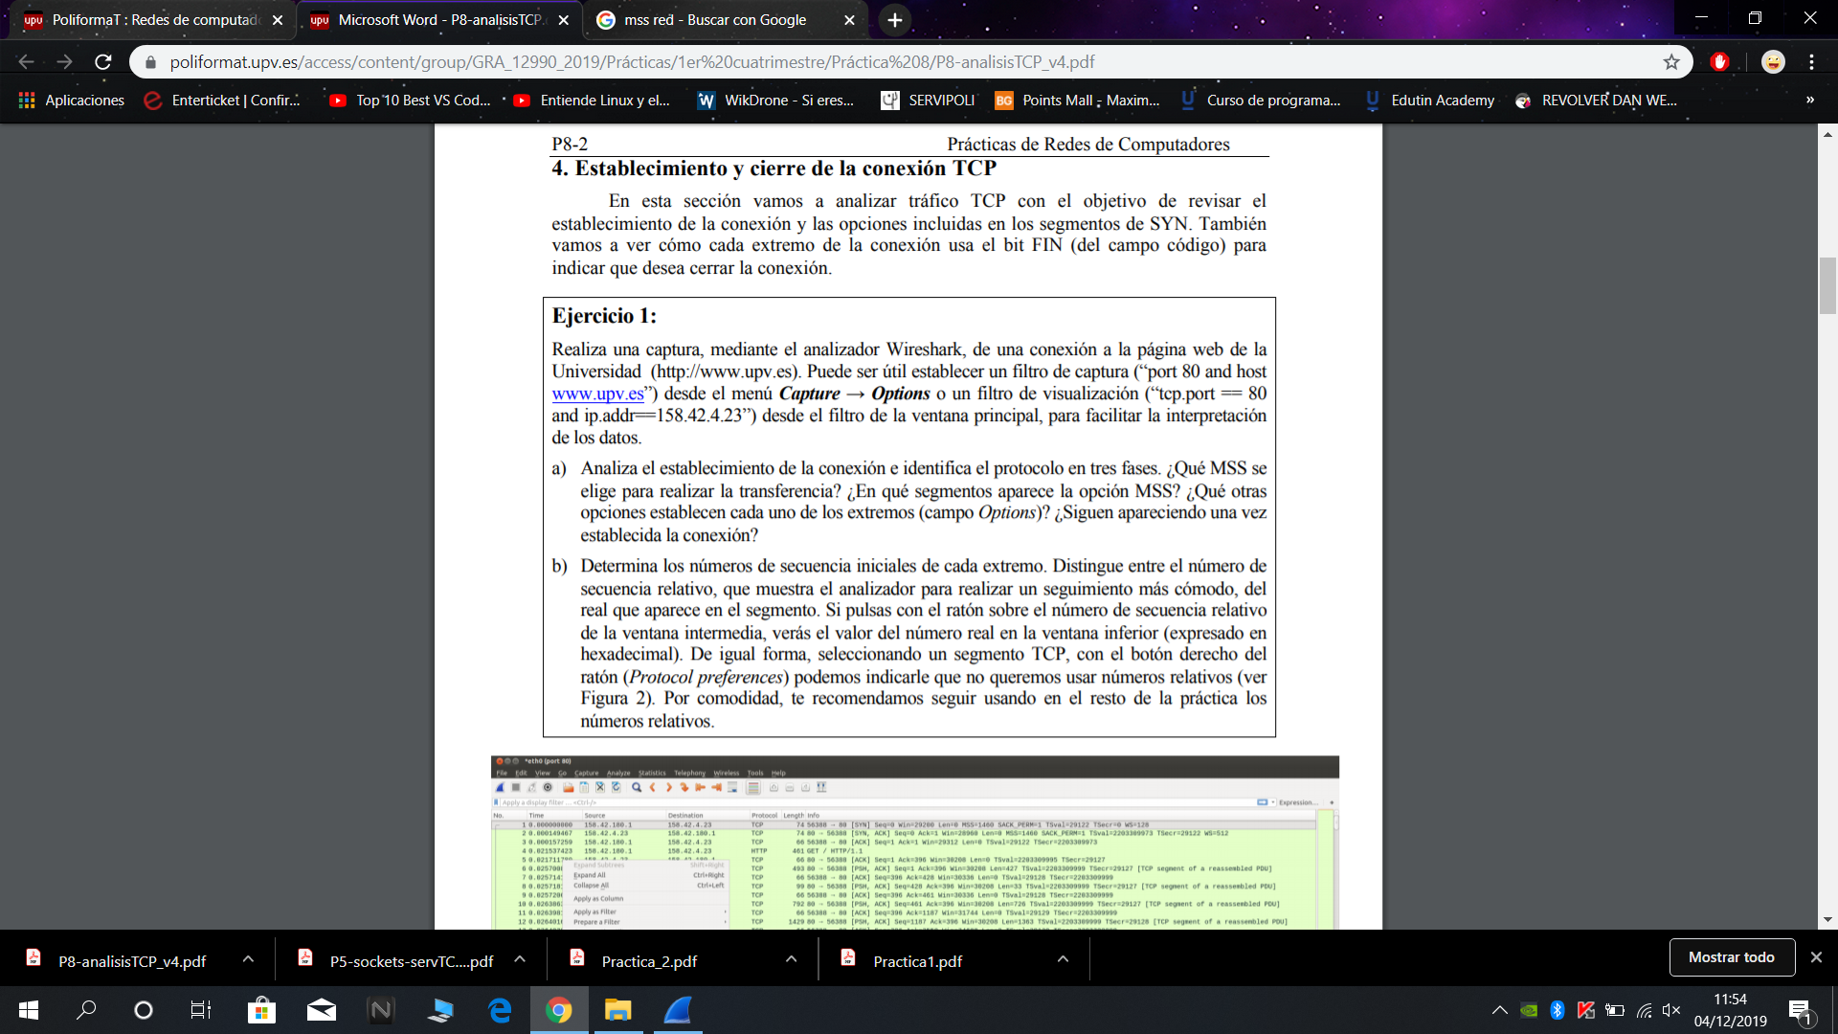

1. -Son las tres primeras transmisiones: SYN(petición), SYN+ACK(aceptación), ACK(reconocimiento)

-MSS=1460 Bytes, aparece en Transmission Control Protocol/Options/MSS

-Otras opciones: Timestamps, SACK permitted, Windows cale, No OPeration.

-Siguen apareciendo.

1. Está en transmisión protocol (tras quitar ‘ver Relatives’ en Protocol preferences) en su forma original, y vemos los números en ‘Sequence number’ y ‘Acknowledgment number’.

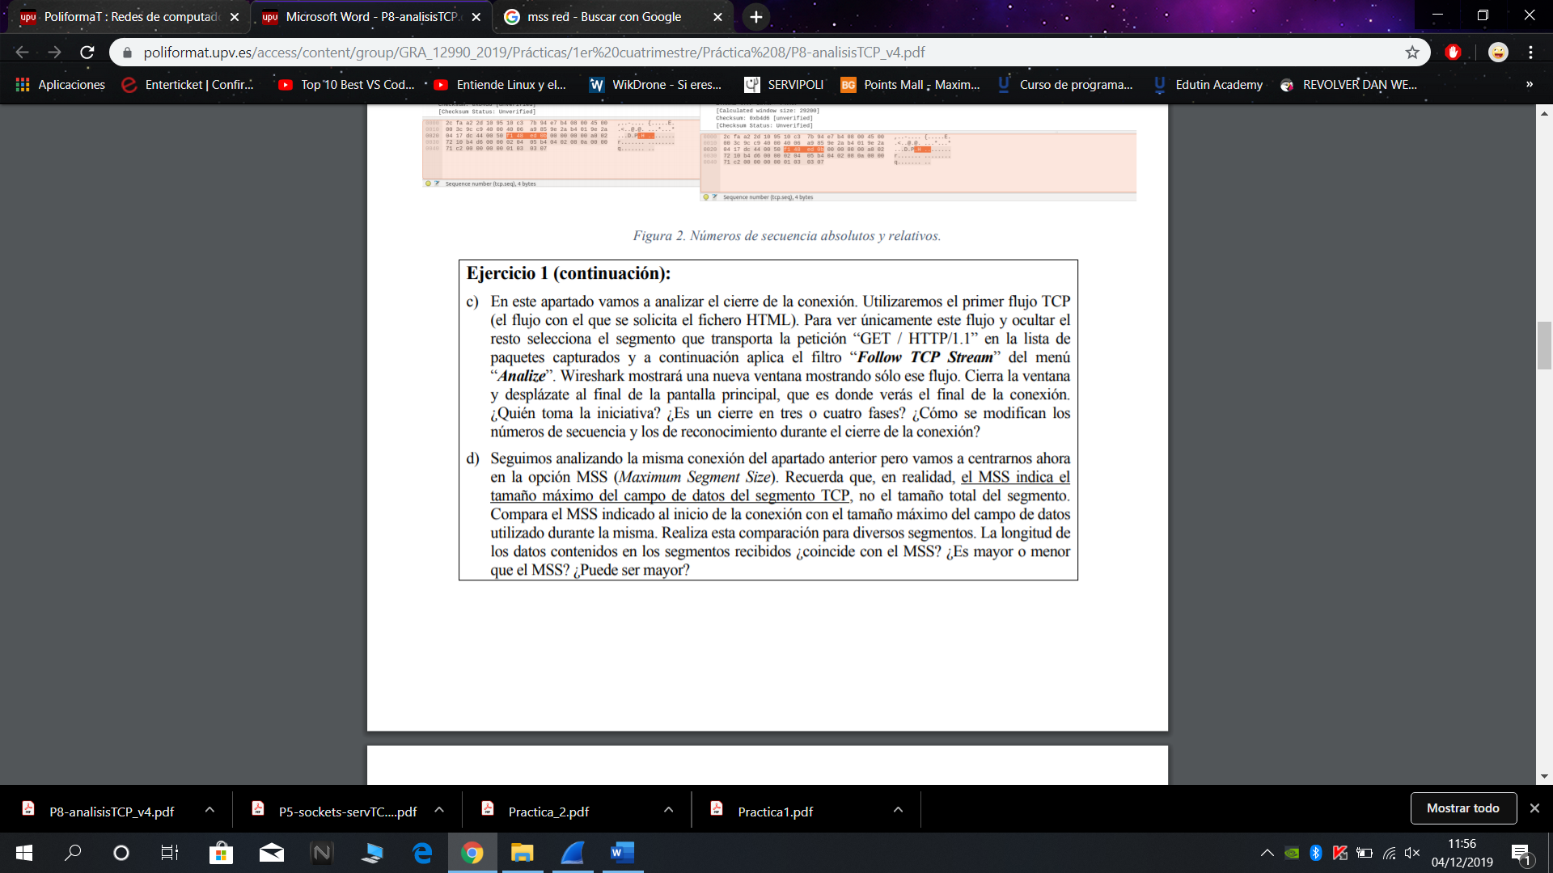

c) Quien toma la iniciativa es el servidor ya que hace una transmisión Fin-Ack desde el puerto 57500 a 80, puerto 80 es el de nuestro socket. Es de 4 fases, 2 FIN-ACK y 2 ACK. Se intercambian los números de secuencia y de reconocimiento entre sí en los dos FIN-ACK y lo mismo se hace en los dos ACK, y son números consecutivos.

d) No coinciden con el MSS (Len=algomenor, esto se ve en la primera ventana), son menores, menos uno que se excede (>MSS) por lo de la tarjeta mágica, donde caben segmentos más grandes.

El tamaño de seg puede ser mayor que MSS en nivel de transporte (aquí entran el SO y una tarjeta mágica donde caben los seg grandes); a nivel de red, como las dos redes aceptan diferentes tamaños de seg (para ponerse de acuerdo se ha creado el MSS), los tamaños de seg se dividen.

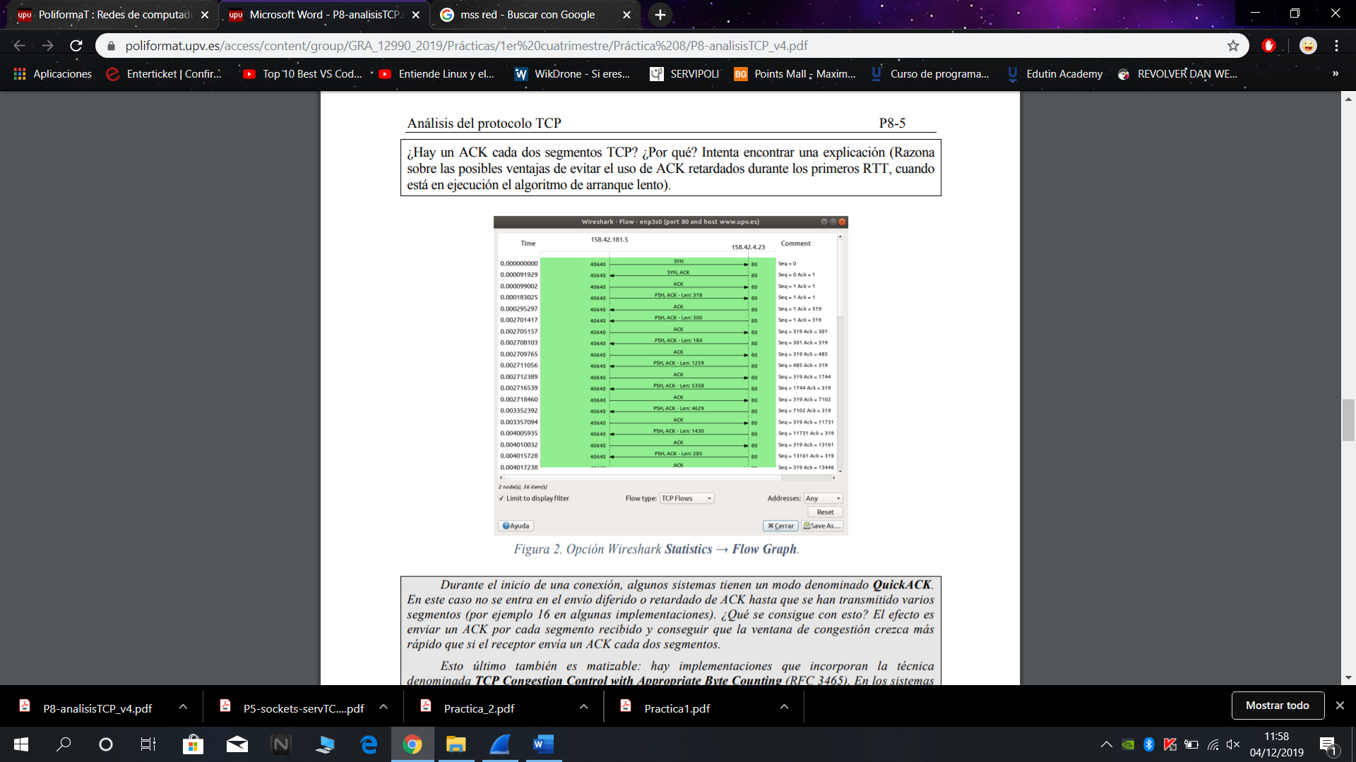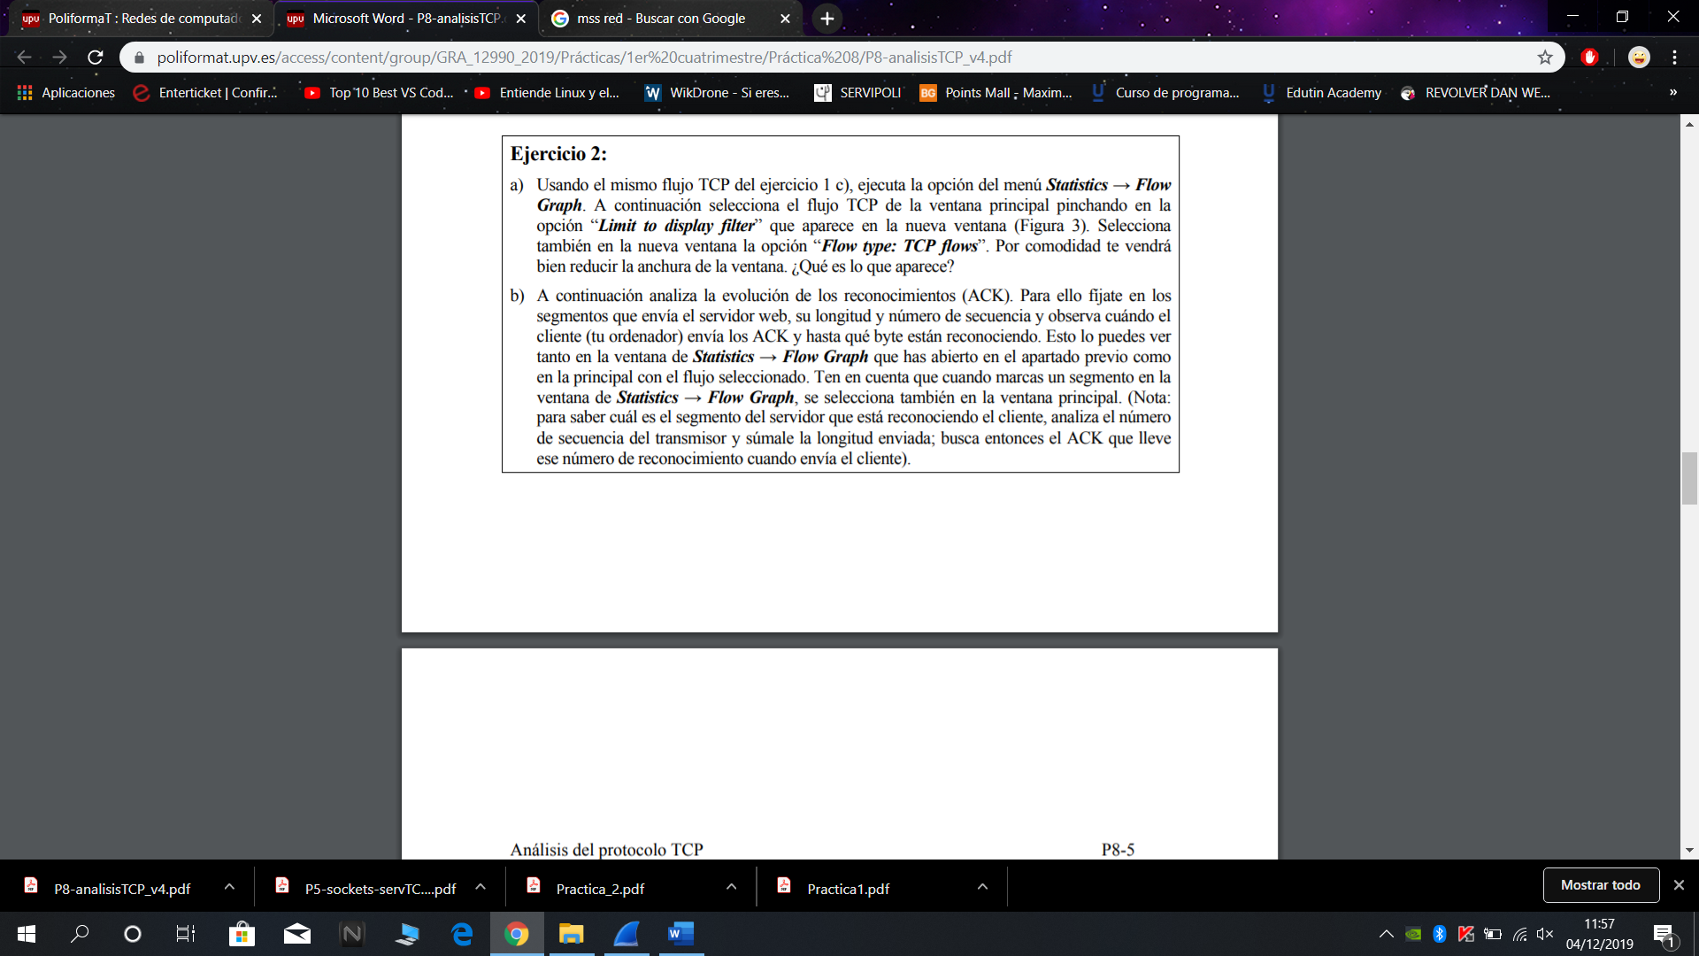

a) Aparecen los flujos de conexiones y sus direcciones.

b) Ya que se envían dos segmentos y se debe enviar el reconocimiento de que han llegado dichos segmentos.

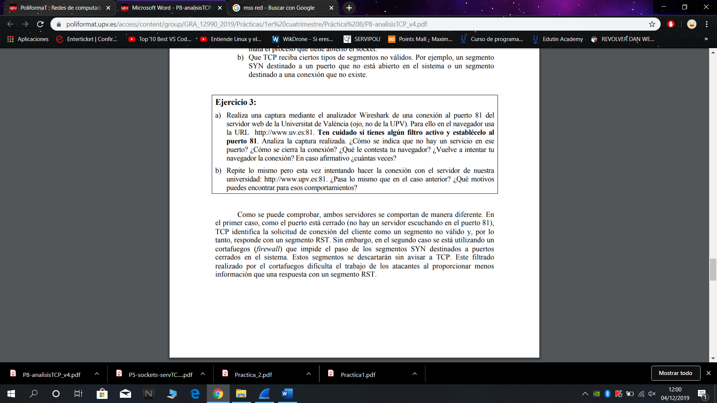

a)

b)

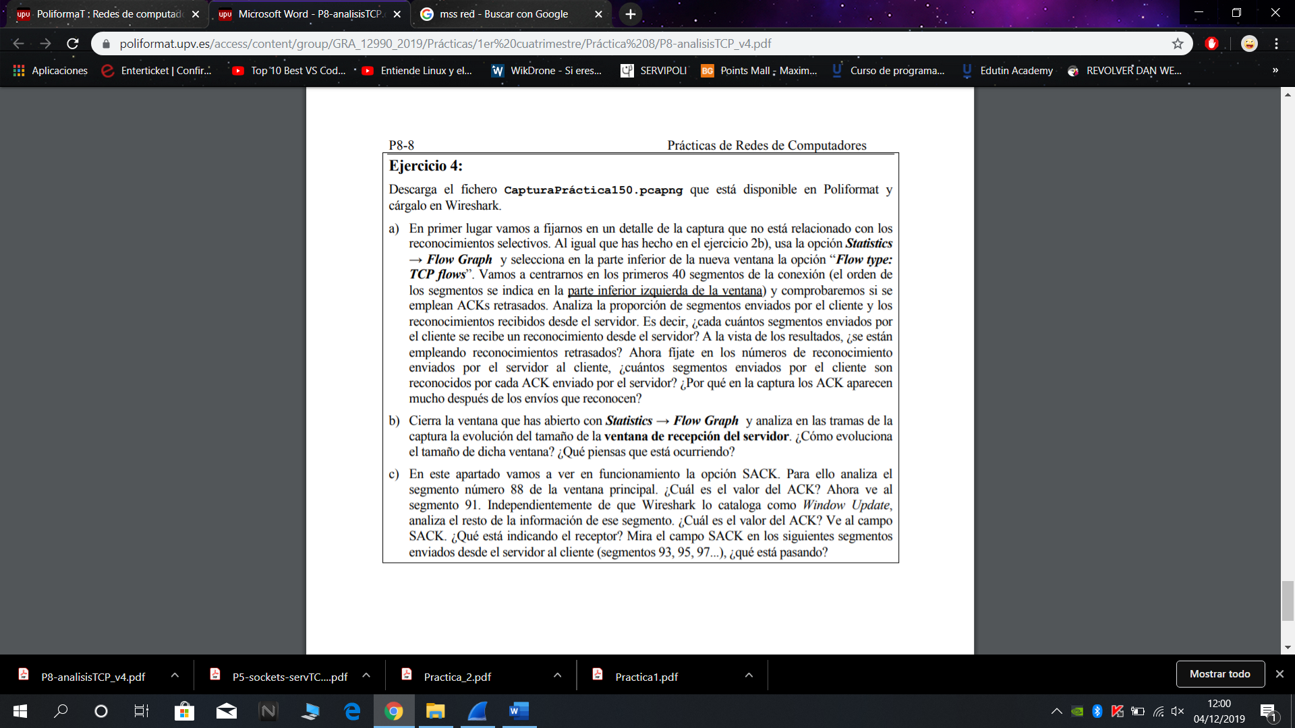

a)

b)

c)